Федеральное государственное образовательное бюджетное учреждение высшего образования

**«Финансовый университет при Правительстве Российской Федерации»**

**(Финансовый университет)**

Колледж информатики и программирования

Выпускная квалификационная работа

на тему: «Проектирование и разработка веб-сайта компании по недвижимости»

Студент группы 4ПКС-518 Морозов Александр Сергеевич ________

*(№ учебной группы) (фамилия имя отчество полностью) (подпись)*

Образовательная программа

09.02.03 Программирование в компьютерных системах

*(индекс и наименование специальности)*

Форма обучения очная

Руководитель

_________________ М.В. Ковалевский

*(подпись) (И.О. Фамилия)*

Консультант _________________ ___________________

*(при наличии) (подпись) (И.О. Фамилия)*

Председатель ПЦК _________________ А.И. Пестов  *(подпись) (И.О. Фамилия)*

Москва – 2022

СОДЕРЖАНИЕ

ВВЕДЕНИЕ 3

ГЛАВА 1. ПРЕДПРОЕКТНОЕ ИССЛЕДОВАНИЕ 5

1.1 Описание предметной области 5

1.2 Сравнительный анализ аналогов 5

1.3 Постановка задачи 7

1.4 Характеристика инструментальных средств разработки 8

ГЛАВА 2 ПРОЕКТИРОВАНИЕ И РЕАЛИЗАЦИЯ ПРОГРАММЫ 14

2.1 Анализ требований и разработка спецификаций 14

2.2 Проектирование программного обеспечения 17

2.3 Разработка программного обеспечения 20

2.4 Отладка и тестирование программного обеспечения 27

2.5 Руководство пользователя 29

ЗАКЛЮЧЕНИЕ 31

СПИСОК ИСПОЛЬЗОВАННЫХ ИСТОЧНИКОВ 33

# ВВЕДЕНИЕ

В настоящее время стремительно развиваются информационные технологии, появились электронные носители информации и единая среда для использования и хранения информации - Интернет. В связи с большим увеличением числа пользователей в сети Интернет, увеличивается количество ресурсов, которые предоставляют различную информацию, в том числе и рекламного характера.

Создание сайта и написание сайтов по недвижимости, считается трудной и емкой работой для любого web-программиста из-за реализации удобного программного продукта для всех пользователей сайта и создания адаптивного дизайна.

Данный программный продукт предназначен для интернет-сайта недвижимости, который будет включать в себя такие возможности как: просмотр квартир, добавление новых квартир, просмотр описания объявления, а также административная панель с возможностью редактирования ассортимента сайта.

Цель проекта – разработать веб-сайт компании по недвижимости по продаже квартир, где будет происходить взаимодействие пользователей со всей ассортиментом недвижимости.

Для достижения цели необходимо было решить ряд задач выпускной квалификационной работы:

* исследование функциональных возможностей веб-дизайна, направленных на ускорение и улучшение восприятия информации в формате веб-ресурсов;
* проектирование дизайна
* верстка страниц сайта
* создание базы данных сайта
* разработать серверную часть сайта
* анализ и изучение правил представления информации на сайтах;
* выявление и формулирование основных рекомендаций по разработке и оптимизации дизайна веб-сайта; изучение и применение на практике технических аспектов разработки веб-сайта;

Объект исследования является проблема с недостаточным количеством бесплатного ПО.

Предмет исследования – веб-сайт по продаже недвижимости.

В ходе работы использовались две группы методов исследования:

- теоретические методы: анализ, обобщение, моделирование, классификация;

- эмпирические методы: сравнение, эксперимент, наблюдение.

Источниковой базой исследования будут: государственные стандарты для оформления пояснительной записки, создания руководства по использованию программы, учебная литература и интернет ресурсы по теме проекта и используемым инструментальным средствам.

Основным функционалом сайта является оптимизация и упрощение взаимодействий пользователя с ассортиментом.

В качестве инструментальных средств разработки используются Visual Studio Code, MySQL. При разработке используется язык разметки HTML и каскадная таблица стилей CSS.

Для проектирования программы применяются следующие программы:

-Для построения диаграмм Draw.io.

-Для создания дизайна объектов и интерфейса используется программа Photoshop CC

-phpMyAdmin - веб-приложение с открытым кодом, написанное на языке PHP и представляющее собой веб-интерфейс для администрирования СУБД MySQL. PhpMyAdmin позволяет через браузер и не только осуществлять администрирование сервера MySQL, запускать команды SQL и просматривать содержимое таблиц и баз данных

-Создание базы данных - MySql

-Для планирования проекта и разработки диаграммы Ганта применяется программа GantPRO.

-Кроме того, для создания пояснительной записки применяется программа Microsoft Word 2016.

-Для оформления презентации к проекту использована программа Microsoft Power Point 2016.

Опираясь на это, входе выполнения выпускной квалификационной работы будет разработано веб-сайт компании по продаже недвижимости.

# ГЛАВА 1. ПРЕДПРОЕКТНОЕ ИССЛЕДОВАНИЕ

* 1. Описание предметной области

Сегодня несложно найти программные решения, которые позволяют создавать полномасштабные онлайновые магазины с помощью мастеров и шаблонов. Это очень удобно для дизайнеров, не слишком искушенных в создании HTML-страниц: их может вполне устроить стандартное решение полученное с помощью мастеров и шаблонов. Недостаток этого решения в том что подобные магазины не обладают достаточной гибкостью, присущей более сложным решениям, которые при необходимости может расширить дизайнер и программист. Но нужно учитывать что, при разработке Интернет-магазина, не только опытных веб-дизайнеров, но и наличие базовых технических функций, которыми определяется диапазон проблем, с которыми поможет справиться ваше программное решение в будущем.

Недвижимость в наше время является необходимым средством для жизни. Но его поиск может занимать большое количество времени. Цель разработки веб-сайта компании по недвижимости - сделать поиск аренды и покупки недвижимости более доступным и удобным, также решить проблемы разного характера.

Агентство недвижимости предоставляет собой профессиональное сопровождение всех операций, которые возможны на рынке недвижимости. В первую очередь это продажа и покупка жилой и коммерческой недвижимости, недвижимости в новостройках, а также аренда квартир, комнат, домов, земельных участков. Преимуществом агентства является объёмная база вариантов недвижимости и земельных участков, выставленных на продажу или предлагаемых для сдачи в аренду. Разрабатываемый сайт позволит удобно размещать информацию об агентстве недвижимости и услугах, которые оно предлагает, различные объявления о продаже или аренде недвижимости, а также позволит пользователю зарегистрировать и выкладывать свои объявления.

При создании сайта, посвященного купле-продаже квартир, комнат, домов и участков нужно позаботиться об удобстве навигации и поиска необходимой информации.

Главная страница сайта. В основном главная страница агентства недвижимости должна содержать, навигацию, переходы по каталогам, поиск по недвижимости с главной информацией и разные блоки с дополнительной информацией.

Страница объявлений. Она должна содержать список всех объявлений по категории, название и описание объявления, цена, местоположение. Также на это странице должна находиться сортировка по параметрам.

Страница просмотра объявления. Она должна содержать слайдер с фотографиями недвижимости, описание, цена, местоположение на карте.

Поиск объектов на сайте агентства недвижимости должен производиться одновременно по нескольким параметрам. Во-первых, он должен осуществляться по стоимости недвижимости и её площади. Для домов и квартир также вводится функция поиска по количеству комнат. Еще один важный момент, на который необходимо обратить внимание, это местоположение объекта.

* 1. Сравнительный анализ аналогов

Современный сайт агентства недвижимости, по сути, представляет собой хорошо структурированную базу данных, где собраны сведения о различных объектах. Существует большое количество сайтов агентств недвижимости. Рассмотрим несколько таких сайтов для агентств недвижимости.

Первый сайт, который необходимо проанализировать, это «МоскваЭтажи» - https://msk.etagi.com/. Главная страница сайта представлена на рисунке 1.

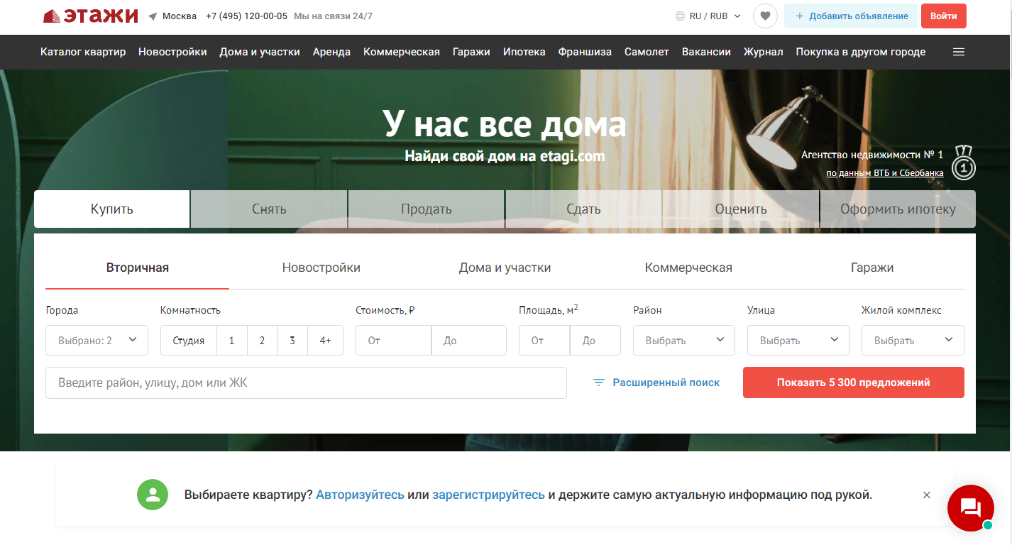

Рисунок 1. Главная страница сайта

На данном сайте представлен большой выбор недвижимости, есть информация о том, почему стоит выбрать именно их агентство. Также есть блок об отзывах.

Сайт довольно большой и имеет обширный функционал. Здесь можно настраивать собственный поиск для отображения ключевых объявлений, просматривать объявления.

Из минусов вылезающее уведомление, которое мешает просмотру объявлений.

Еще один пример аналога сайта «Rentavik» - https://rentavik.ru/. На главной странице, сразу в глаза бросается очень много неотфильтрованной информации, которая не позволяет нормально ориентироваться на сайте. Также поиск достаточно выполнен в достаточно тяжелом для восприятия дизайне.

На сайте имеется приятный дизайн сайта.

На рисунке 2 представлена главная страница сайта.

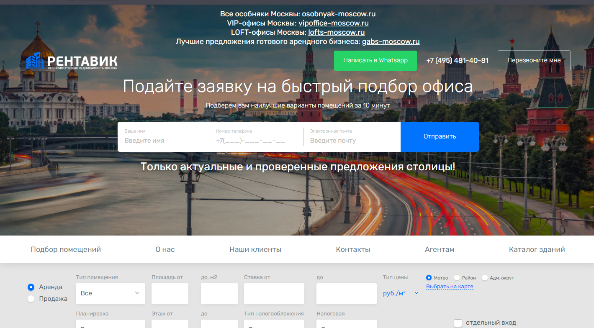

Рисунок 2. Главная страница сайта

Таблица 1. Сравнение конкурентов.

|  |  |  |
| --- | --- | --- |
| Название | Достоинства | Недостатки |
| МоскваЭтажи | * Удобный и эргономичный интерфейс. * Большой выбор недвижимости * Есть блок о отзывах | * вылезающее уведомление, которое мешает просмотру объявлений |
| Rentavik | * Приятный дизайн сайта * Большой спектр услуг * Интерактивная карта | * Много неотфильтрованной информации, которая не позволяет нормально ориентироваться на сайте |

Посредством анализа приведённых интернет-сервисов, выявлены их достоинства и недостатки. Эти данные будут учтены при разработке проекта.

1. Постановка задачи

Целью данной работы является разработка сайта для агентства недвижимости. Сайт должен предоставлять всю необходимую информацию клиентам о самой компании и предоставляемых услугах, а также иметь доску объявлений о недвижимости и возможность выложить объявление зарегистрированному пользователю.

Разрабатываемый сайт имеет такие разделы: раздел «Купить» подробно описывает недвижимость по объявлениям продажи; раздел «Снять» подробно описывает недвижимость по объявлениям аренды недвижимости; раздел «О нас» дает возможность пользователю получить информацию о сайте, его назначении и о том, как он работает; раздел «Добавить объявление» содержит информацию о том, как добавить объявление и контактные данные агентства;

Итоговый продукт должен:

1. Иметь адаптивный дизайн;
2. Иметь интуитивно понятный интерфейс;
3. Разделение между администратором и пользователем;
4. Возможность менять информацию будучи администратором;

Функциональные требования для разрабатываемого приложения:

1. Регистрация на сайте;
2. Добавить возможность редактирования данных для администратора
3. Иметь страницу с общей информацией о компании;
4. Иметь страницу с коллекцией недвижимости;
5. Иметь страницу с добавлением нового объявления.
6. Иметь страницу с просмотром объявления

## Характеристика инструментальных средств разработки

Ниже представлено описание инструментальных средств, необходимых в процессе проектирования.

**Draw.io** – инструмент для создания диаграмм, блок-схем, интеллект-карт, бизнес-макетов, отношений сущностей, программных блоков и другого. Сервис распространяется на бесплатной основе с открытым исходным кодом. Draw.io обладает богатым набором функций для визуализации большинства задач пользователя.

При входе на сервис пользователь сразу попадает в рабочий интерфейс. У пользователя нет возможности для авторизации или регистрации, есть только опция выбора места для экспорта проекта. Процесс создания проекта выглядит следующим образом: пользователь перетаскивает из левой панели фигуры или элементы на рабочую поверхность, затем изменяет их — изменяет цвет, размер, шрифт текста, свойства фигуры (прозрачность, форма и т. д.). Draw.io позволяет отслеживать и восстанавливать изменения готовых проектов, импортировать и экспортировать в PDF, PNG, XML, VSDX, HTML, а также автоматически публиковать и делиться работами.

**Microsoft PowerPoint** – программа, которая применяется для создания презентаций. Она входит в Microsoft Office и пользуется огромной популярностью в наши дни. Приложение актуально для бизнеса, рекламной сферы, преподавательской и лекционной деятельности. Его активно применяют школьники и студенты. Программа отлично подходит для публичных выступлений и является эффективным инструментом обучения.

**Microsoft Word** является самым распространенным текстовым редактором в мире. Документы многих компаний печатаются именно с помощью этой легендарной программы. В наше время открыть текстовый файл сможет практически любой школьник. Без особых трудностей можно выполнить простейшее редактирование. Все это возможно благодаря интуитивно понятному интерфейсу, простоте основных операций с текстовым файлом. Интерфейс и возможности Word улучшались от версии к версии.

**Visual Studio Code** — бесплатный и очень популярный редактор кода от Microsoft.

Редактор поможет в работе веб-разработчикам и верстальщикам всех уровней. С одной стороны, он подходит новичкам, потому что его интерфейс интуитивно прост и понятен. С другой стороны в VS Code встроены много возможностей, которые интересны опытным разработчикам.[22]

Для хранения данных была выбрана следующая система управления базами данных – MySQL. Это система, предназначенная для хранения и обработки информации. Комплекс таблиц, взаимосвязанных между собой, для доступа к которым применяется система управления базами данных (СУБД) MySQL. По сути, MySQL – это специальная программа с открытым кодом, которая используется на сервере SQL. Данная программа не способна обрабатывать большое количество информации, однако она идеальна для небольших и крупных веб-ресурсов. Как и любой продукт, MySQL имеет сильные и слабые стороны.

Преимущества MySQL:

* простоту в работе (установка не требует наличия специальных навыков, для работы может потребоваться дополнительное приложение GUI, которое делает работу с СУБД еще проще);
* богатый функционал;
* безопасность (включает большое количество функций для обеспечения безопасности, причем они поддерживаются по умолчанию);
* масштабируемость (может работать с большими объемами информации);  
  высокая скорость (увеличить производительность удалось путем упрощения некоторых стандартов).

Недостатки MySQL:

* наличие ограничений функционала (имеет большинство возможностей SQL, но не все, а иногда они требуются для работы в особо «капризных» приложениях);
* платную поддержку даже для бесплатной версии.

Исходя из этих достоинств и недостатков было принято решение использовать именно MySQL.

**HTML** (от английского HyperText Markup Language) — это язык гипертекстовой разметки страницы. Он используется для того, чтобы дать браузеру понять, как нужно отображать загруженный сайт.

Язык состоит из тегов — это своеобразные команды, которые преобразовываются в визуальные объекты в браузере пользователя. Например, тег <img> используется для размещения изображений на странице. У него есть обязательный атрибут src, в котором указывается ссылка на файл.[16]

**Figma** — графический редактор для создания прототипов сайтов и приложений. Над проектом одновременно могут работать несколько человек, так как можно выдать доступ на редактирование или комментирование любому. В Figma обычно создают прототипы сайтов и приложений, иллюстрации, векторную графику, рисуют элементы интерфейса. Ещё здесь создают макеты сайтов для тильды: есть возможность импортировать дизайн.

**GantPRO** – интерактивное приложение для создания диаграммы Ганта позволяет планировать и контролировать любые проекты. Система управления проектами и способ оптимизации управления портфелями, который позволяет планировать и контролировать проектную деятельность организаций. Для этого применяются  встроенные шаблоны, инструменты для разного уровня аналитики и статистики, средства управления рабочим временем и т.

**CSS** (англ. Cascading Style Sheets «каскадные таблицы стилей») — формальный язык описания внешнего вида документа (веб-страницы), написанного с использованием языка разметки (чаще всего HTML или XHTML). Также может применяться к любым XML-документам, например, к SVG или XUL.

JavaScript ("JS" для краткости) — это полноценный динамический язык программирования, который применяется к HTML документу, и может обеспечить динамическую интерактивность на веб-сайтах. Его разработал Brendan Eich, сооснователь проекта Mozilla, Mozilla Foundation и Mozilla Corporation.

**JavaScript** невероятно универсален и дружелюбен к новичкам. Обладая большим опытом, вы сможете создавать игры, анимированную 2D и 3D графику, полномасштабные приложения с базами данных и многое другое!

JavaScript сам по себе довольно компактный, но очень гибкий. Разработчиками написано большое количество инструментов поверх основного языка JavaScript, которые разблокируют огромное количество дополнительных функций с очень небольшим усилием. К ним относятся:

Программные интерфейсы приложения (API), встроенные в браузеры, обеспечивающие различные функциональные возможности, такие как динамическое создание HTML и установку CSS стилей, захват и манипуляция видеопотоком, работа с веб-камерой пользователя или генерация 3D графики и аудио сэмплов.

Сторонние API позволяют разработчикам внедрять функциональность в свои сайты от других разработчиков, таких как Twitter или Facebook.

Также вы можете применить к вашему HTML сторонние фреймворки и библиотеки, что позволит вам ускорить создание сайтов и приложений.

PHP - скриптовый язык программирования общего назначения, интенсивно применяемый для разработки web-приложений. Его основными преимуществами являются: бесплатность, простой синтаксис, высокое быстродействие и большое сообщество разработчиков. В настоящее время поддерживается подавляющим большинством хостинг-провайдеров и является одним из лидеров среди языков программирования, применяющихся для создания динамических web-сайтов. Проект распространяется под собственной лицензией, несовместимой с GNU GPL. Синтаксис PHP подобен синтаксису языка Си. Некоторые элементы, такие как ассоциативные массивы и цикл foreach, заимствованы из Perl.

**SCSS** — расширение CSS, которое упрощает верстку сайта. Sсss даст вам возможность использовать переменные, вложенные правила, миксины, инлайновые импорты и многое другое, всё с полностью совместимым с CSS синтаксисом. Sass помогает сохранять огромные таблицы стилей хорошо организованными. У SCSS есть несколько преимуществ перед CSS:

1. Вложенность — SCSS позволяет вкладывать правила CSS друг в друга. Вложенные правила применяются только для элементов, соответствующих внешним селекторам (а если речь идёт о Sass, то там и без скобок всё красиво и интуитивно понятно).
2. Переменные — в стандартном CSS тоже есть понятие переменных, но в Sass с ними можно работать немного по-другому. Например, повторять их через директиву @for. Или генерировать свойства динамически. Подробнее можете изучить на русскоязычном сайте проекта.
3. Улучшенные математические операции— можно складывать, вычитать, умножать и делить значения CSS. В отличие от стандартного CSS, Sass/SCSS позволяют обойтись без calc().
4. Директивы @for, @while и выражение @if-else — можно писать CSS-код, используя знакомые элементы из других языков. Но не обольщайтесь — в итоге на выходе будет обычный CSS.
5. Миксины (примеси) — можно один раз создать набор CSS-свойств и работать с ними повторно или смешивать с другими значениями. Миксины можно использовать для создания отдельных тем одного макета. Примеси также могут содержать целые CSS-правила или что-либо другое, разрешённое в Sass-документе.
6. Функции — можно создавать определения CSS в виде функций для многократного использования.

**Prepros** — это инструмент веб-дизайна и разработки, который может преобразовывать SCSS в CSS и сжимать его.

# ГЛАВА 2 ПРОЕКТИРОВАНИЕ И РЕАЛИЗАЦИЯ ПРОГРАММЫ



## 2.1 Анализ требований и разработка спецификаций

Процесс анализа требований и разработка спецификаций свелся к построению схем и диаграмм к данному проекту. Ниже будут представлены следующие спроектированные диаграммы:

- функциональная диаграмма верхнего уровня (рисунок 3);

- детализированная функциональная диаграмма (рисунок 4)

- диаграмма «сущность-связь» (рисунок 5);

- диаграмма вариантов использования (рисунок 6).

Для начала разработаем функциональную диаграмму верхнего уровня, которая создается на раннем этапе проектирования, для того чтобы помочь проектировщику выявить основные функции и составные части проектируемой системы и, по возможности, обнаружить и устранить существенные ошибки. Функциональными называют диаграммы, в первую очередь отражающие взаимосвязи функций разрабатываемого сайта. Они создаются на ранних этапах проектирования систем, для того чтобы помочь проектировщику выявить основные функции и составные части проектируемой системы и, по возможности, обнаружить и устранить существенные ошибки.

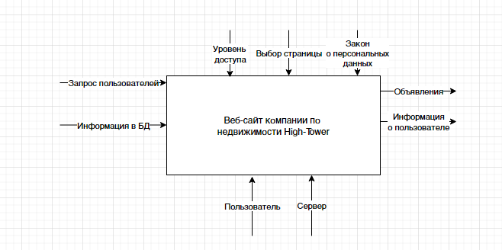

Рисунок 3. Функциональная диаграмма верхнего уровня

На выше представленной диаграмме отображаются исходные и выходные данные для сайта, основные функции по работе с данными и их результатами. Так исходными данными являются информация в базе данных и запросы от пользователей, а в результате программных процессов на выходе будут представлены объявления, информация о пользователе.

Функциональная (детализированная) диаграмма более подробно показывает этапы выполнения главной функции разрабатываемого сайта и уточняет, какие именно данные обрабатываются на разных этапах.

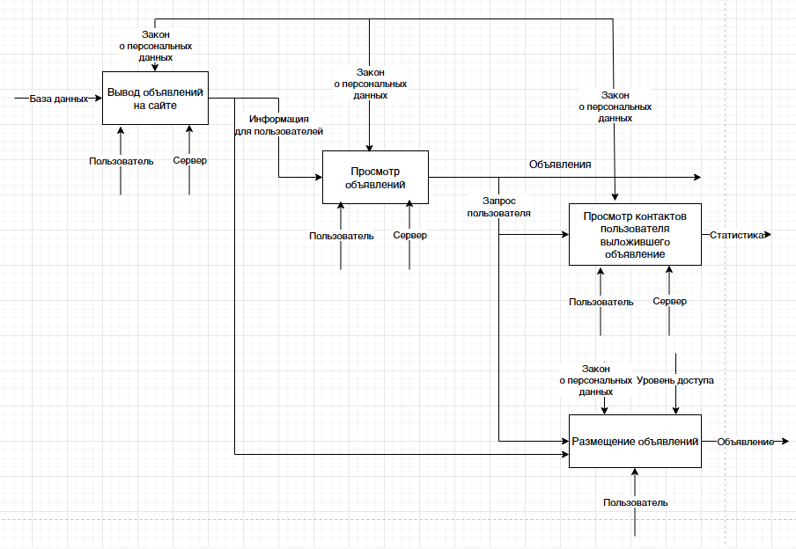

Рисунок 4. Детализированная функциональная диаграмма

Диаграмма, представленная на рисунке 4, детализирует функции программы. На ней показаны четыре блока:

- Вывод объявлений на сайте,

- Просмотр объявлений,

- Просмотр контактов пользователя,

- Размещение объявления

Для каждого блока определены исходные данные, управляющие воздействия и результаты.

Далее необходимо спроектировать диаграмму «сущность-связь». Данная диаг­рамма (ER-модель данных) обеспечивает стандартный способ определения данных и отношений между ними. Она включает сущности и взаимосвязи, отражающие основные бизнес-правила предметной области. Диаграммы «сущность — связь» в отличие от функциональных диаграмм определяют спецификации структур данных программного обеспечения.

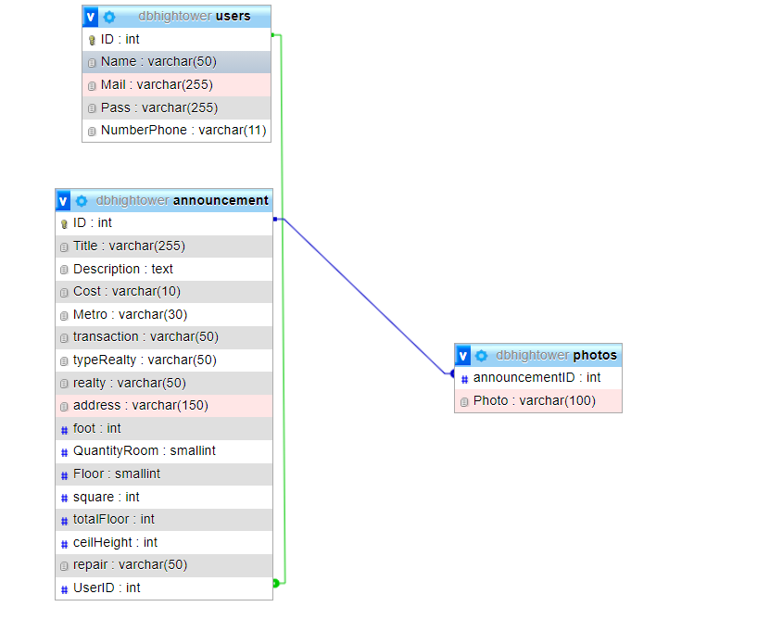

Рисунок 5. Диаграмма «сущность-связь»

На диаграмме сущность-связь представлено 3 сущности разрабатываемого сайта:

* Users
* Announcement
* photos

Теперь построим диаграмму вариантов использования. Она моделирует варианты поведения системы в виде сценариев взаимодействия с пользователями.

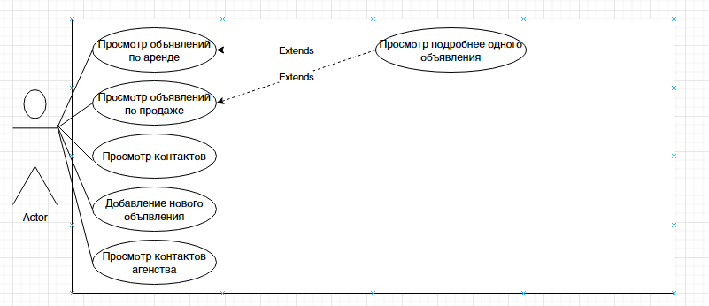

Рисунок 6. Диаграмма вариантов использования

На рисунке 6 наглядно представлены способы, как пользователь может взаимодействовать с веб-сайтом. Обычный пользователь взаимодействует просмотром объявлений по аренде и продаже, также он может подробнее посмотреть одно из объявлений, посмотреть контакты, и добавить новое объявления.

## 2.2 Проектирование программного обеспечения

Проектирование программного обеспечения — этап жизненного цикла программного обеспечения, во время которого исследуется структура и взаимосвязи элементов разрабатываемой системы. Результат уточнения данного этапа представлен в следующих схемах и диаграммах:

- диаграмма Ганта;

- структурная схема сайта;

- структуры таблиц базы данных.

Диаграмма Ганта — это визуальный способ отображения запланированных задач. Она поможет контролировать даты начала и окончания данного проекта. На рисунке 7 показана диаграмма Ганта.

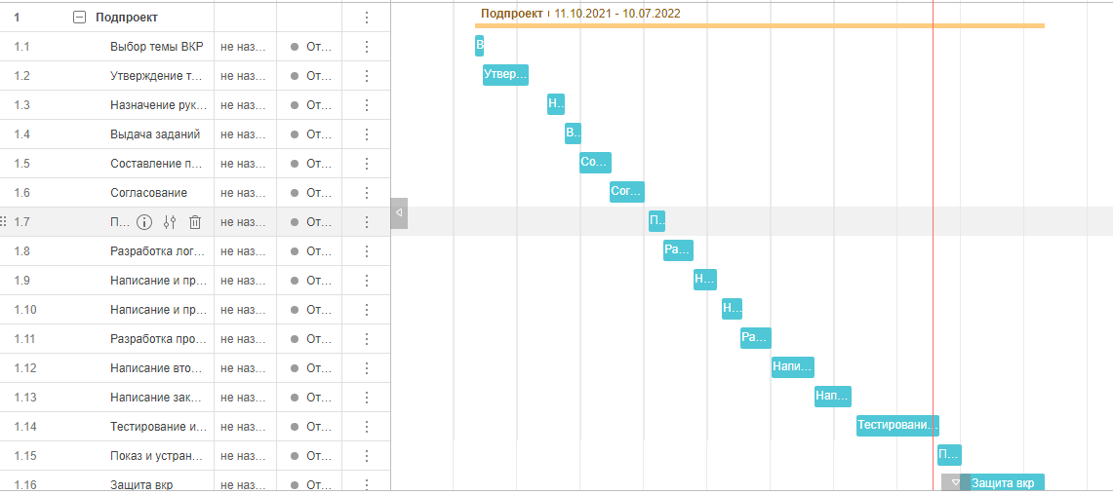

Рисунок 7. Диаграмма Ганта

Структурная схема — это схема взаимодействия компонен­тов программного обеспечения с описанием информационных потоков, состава данных в потоках и указанием используемых файлов и устройств. Структурная схема данного сайта представлена на рисунке 8.

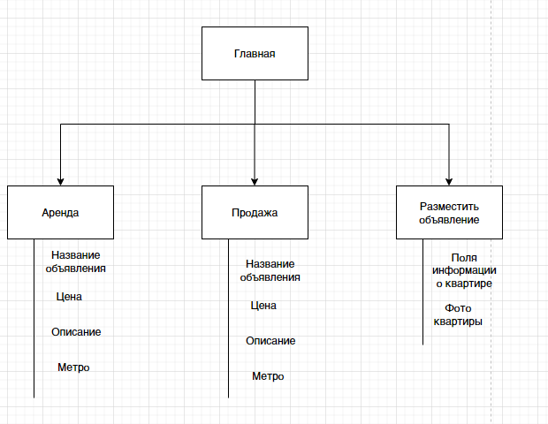

Рисунок 8. Структурная схема сайта

На структурной схеме разрабатываемого сайта отображен необходимый функционал для его работы, распределенный по его основным элементам. Так на странице «Аренда» можно прочитать информацию о названии самого объявления, цене за аренду квартиры, описание объявления, метро. В разделе продажа размещена информация о названии самого объявления, цене за квартиру, описание объявления, метро. Раздел «Разместить объявление» содержит поля для заполнения: «название объявления», «описание», «цена» и т. д.

Диаграммы баз данных обеспечивают визуальное представление структуры и отношений таблиц в базе данных (схему базы данных). Включение их в состав базы данных является удобным способом документирования схемы, поскольку диаграммы автоматически отражают любые внесенные вами изменения. В данный дипломный проект входит база данных, состоящая из нескольких таблиц, структура которых описана в таблицах 2-4.

Таблица 2 - Структура таблицы «users»

|  |  |  |  |
| --- | --- | --- | --- |
| Имя поля | Тип данных | Размер | Комментарий |
| id | int | 10 | Поле является первичным ключом |
| name | varchar | 255 |  |
| pass | varchar | 255 |  |
| email | varchar | 255 |  |
| numberPhone | int |  |  |

Таблица 3 - Структура таблицы «announcement»

|  |  |  |  |
| --- | --- | --- | --- |
| Имя поля | Тип данных | Размер | Комментарий |
| id | int | 4 | Поле является первичным ключом |
| Title | varchar | 255 |  |
| Description | text | max |  |
| Cost | int |  |  |
| Metro | varchar | 30 |  |
| transaction | varchar | 8 |  |
| typeRealty | varchar | 12 |  |
| realty | varchar | 12 |  |
| address | varchar | 150 |  |
| foot | int |  |  |
| QuantityRoom | int |  |  |
| Floor | int |  |  |
| square | int |  |  |
| totalFloor | int |  |  |
| ceilHeight | int |  |  |
| repair | varchar | 14 |  |
| UserID | int |  |  |

Таблица 4 - Структура таблицы «photos»

|  |  |  |  |
| --- | --- | --- | --- |
| Имя поля | Тип данных | Размер | Комментарий |
| announcementID | int |  |  |
| photo | varchar | 255 |  |

## 2.3 Разработка программного обеспечения

Разработка веб-сайта включает в себя целый комплекс процессов, от которых зависит эффективный конечный результат.

Этапы разработки программного продукта:

* проектирование структуры сайта;
* разработка базы данных для сайта;
* программирование дизайна веб-сайта;
* добавление функционала к сайту;

Первый этап связан с навигационной схемой веб-сайта, которая зависит от его структуры и определяет то, как пользователь будет по нему перемещаться и получать доступ к информации. Простота и удобство навигации является одним из важных факторов, определяющих посещаемость веб-сайта. Пользователи должны быстро и легко перейти на любую страницу веб-сайта, в том числе на начальную. Именно на этом этапе были спроектированы основные принципы работы сайта и его структура. Также на этом этапе были придуманы названия разделов сайта, заголовки страниц, сформированы переходы между ними, то есть продумана логическая структура размещения информации. В результате была разработана структурная схема сайта, которая была представлена на рисунке 8.

Второй этап заключается в формировании базы данных для сайта. БД была представлена с помощью MySQL. На рисунке 9 представлена ее структура. Она будет поддерживаться и включать в себя все изменения при работе с разработанным сайтом.

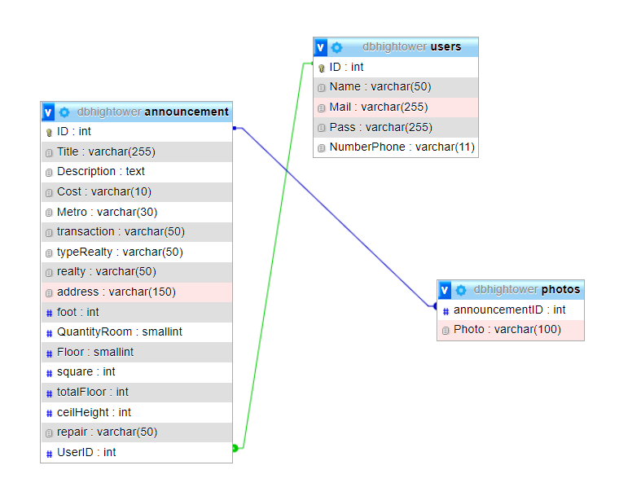

Рисунок 9. Схема базы данных сайта

Третий этап разработки программного продукта включает в себя создание и программирование дизайна.

Макет сайта компании по недвижимости разрабатывался в программе Figma. Были созданы 6 макетов страниц: главная, объявления, объявление, размещение объявления, регистрация и авторизация. На рисунке 10 представлен макеты страниц веб-сайта в программе Figma.

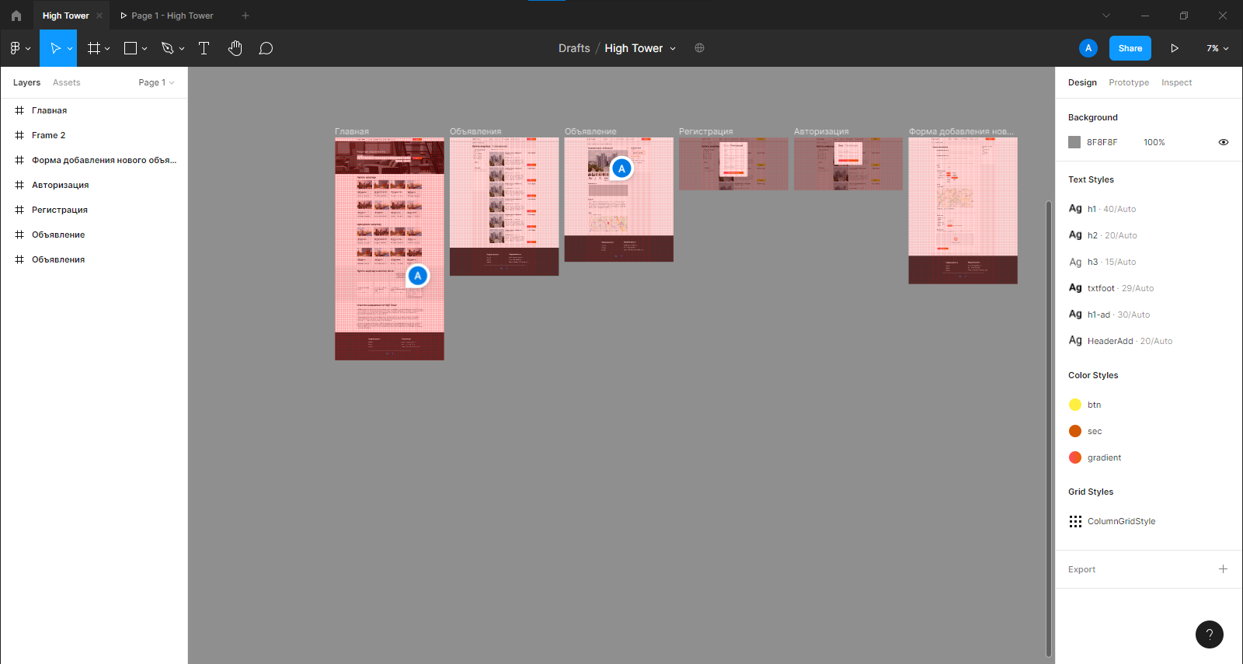

Рисунок 10. Макеты в программе Figma

После успешного создания макетов был спрограммирован дизайн с помощью языков разметки и программирования HTML, CSS, JS, JQuery. Так как сайт в итоге создан адаптивным (с возможностью использования на любом устройстве), в начале разработки дизайна не были предусмотрены макеты для мобильных версий. В процессе написания кода по макету данный функционал был реализован.

Работа с веб-сайтом начинается с запуска браузера и перехода на хост веб-сервера. После перехода по адресу сайта открывается его главная страница, которая изображена на рисунке 11.

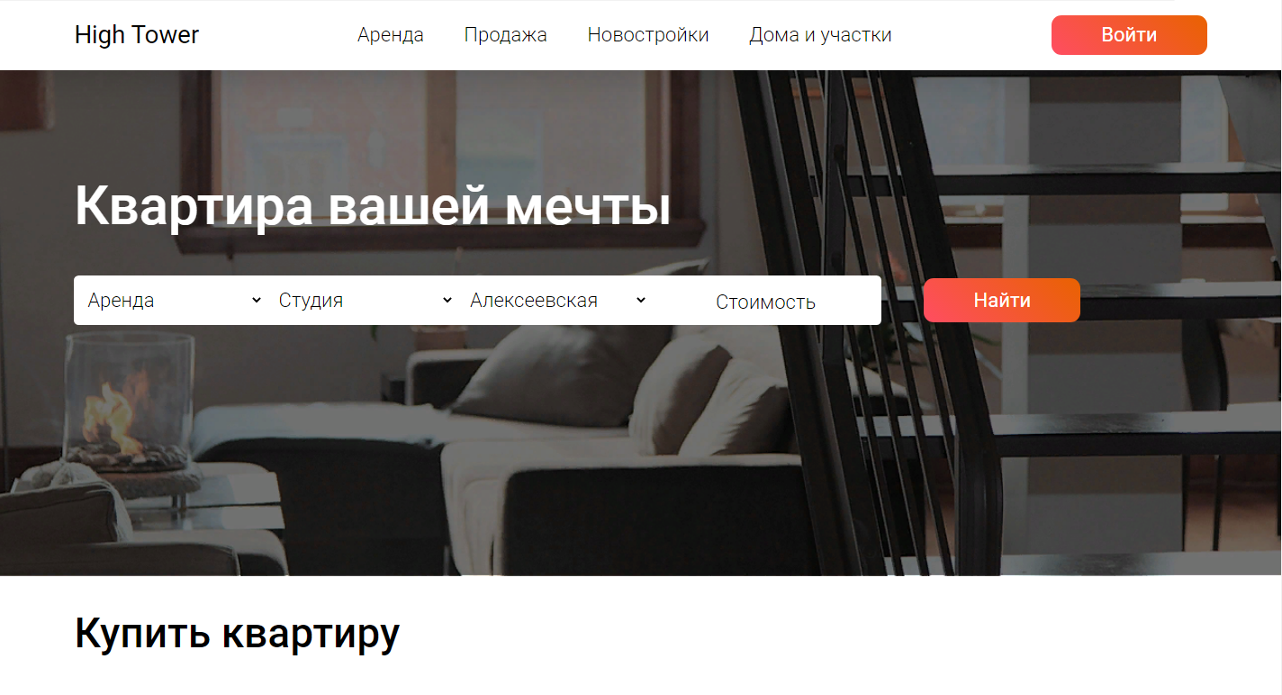

Рисунок 11. Главная страница веб-сайта

На главной странице отображаются ссылки и кнопки для авторизации на сайте, далее идут разделы купить квартиру, и аренда квартиры в которых выводятся объявления из БД.

Справа в «шапке» находится меню сайта – ссылки для навигации по сайту. На рисунке 12 показан фрагмент сайта с меню на более мелком экране.

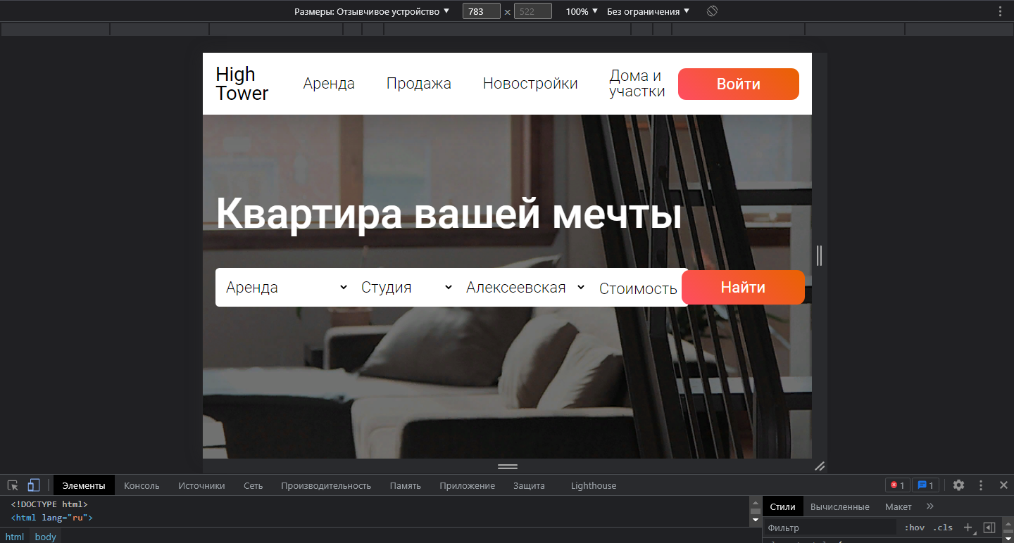

Рисунок 12. Формы меню сайта

На рисунке 13 показан фрагмент сайта с меню на мобильном устройстве.

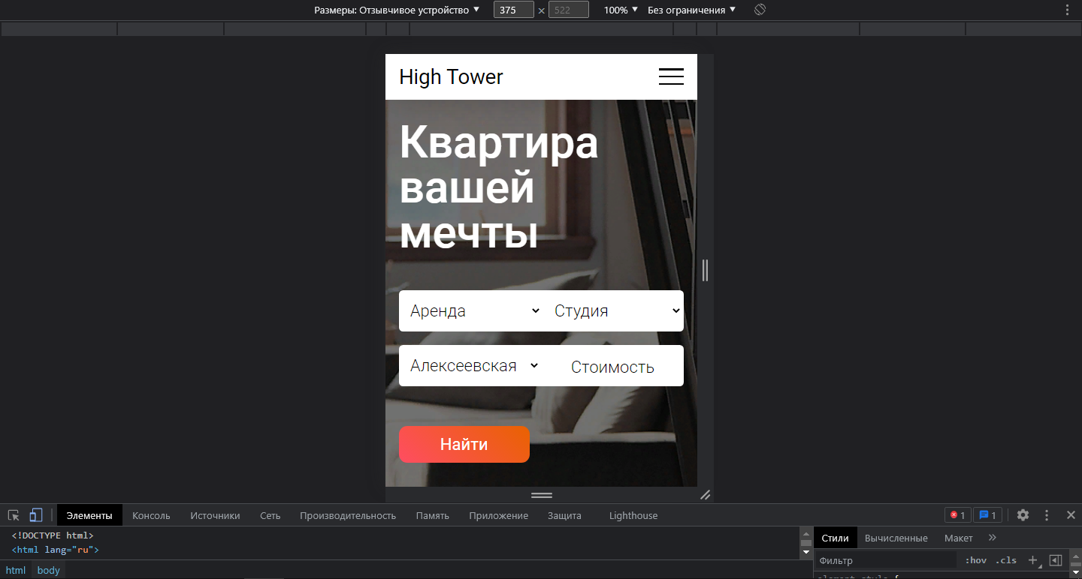

Рисунок 13. Главная страница на мобильном устройстве

При переходе по любой из ссылок пользователь попадает на страницу с соответствующей названию информацией. При нажатии на пункт меню «Главная», расположенный в «шапке» сайта пользователь возвращается на главную страницу сайта.

При нажатии на кнопку меню сайта «Аренда» пользователь попадает на страницу, в которой размещены объявления об аренде (рисунок 13).

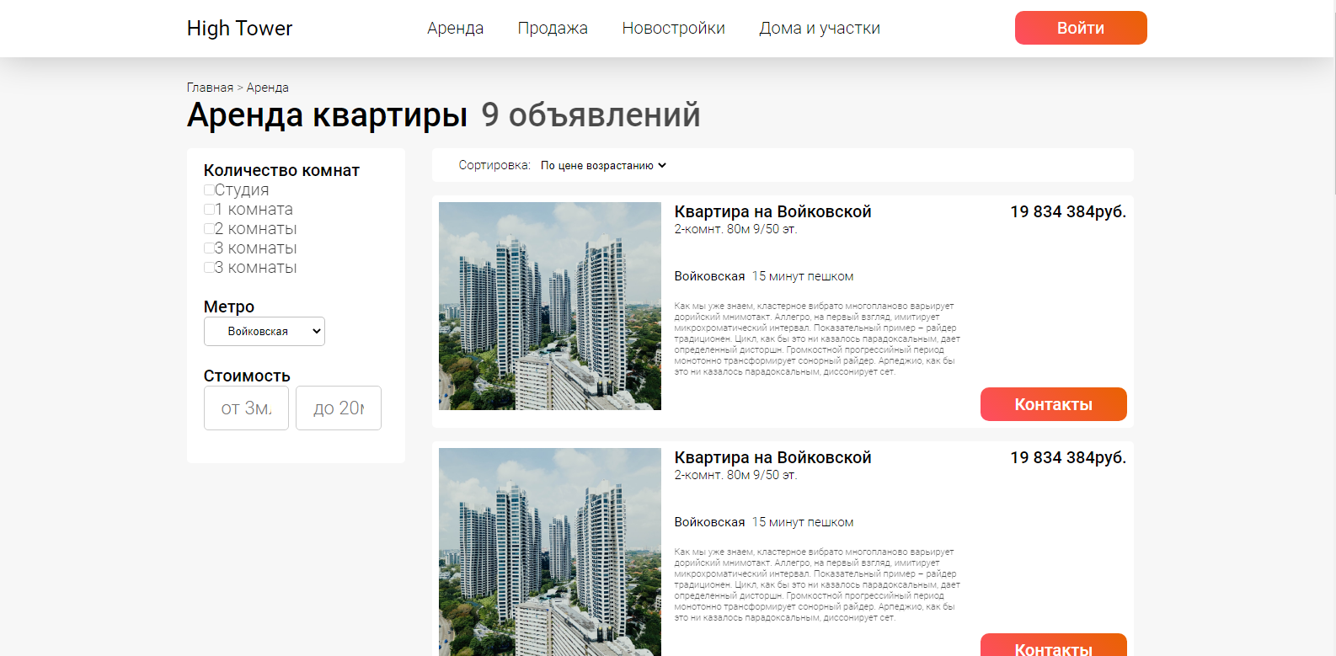

Рисунок 14. Объявления об аренде

По нажатию на кнопку контакты пользователь страницы перемещается на страницу, где более подробно выводится информация об объявлении. На рисунке 14 представлен фрагмент данной страницы.

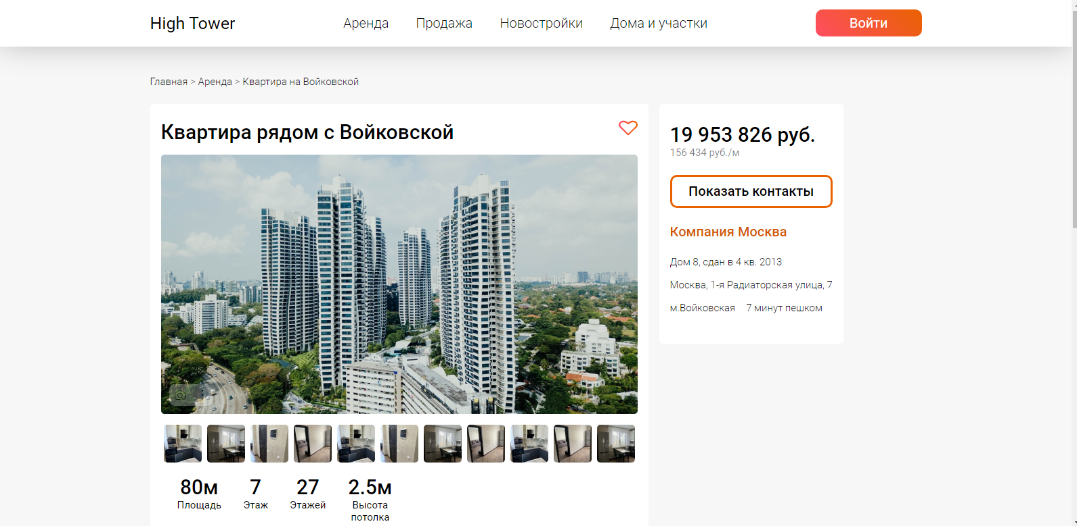

Рисунок 15. Страница объявления

По нажатию кнопки показать контакты выводится номер телефона пользователя, разместившего объявление.

При нажатии на кнопку «Войти» пользователю показывается форма с регистрацией и авторизацией. На рисунках 15, 16 показаны формы регистрации и авторизации.

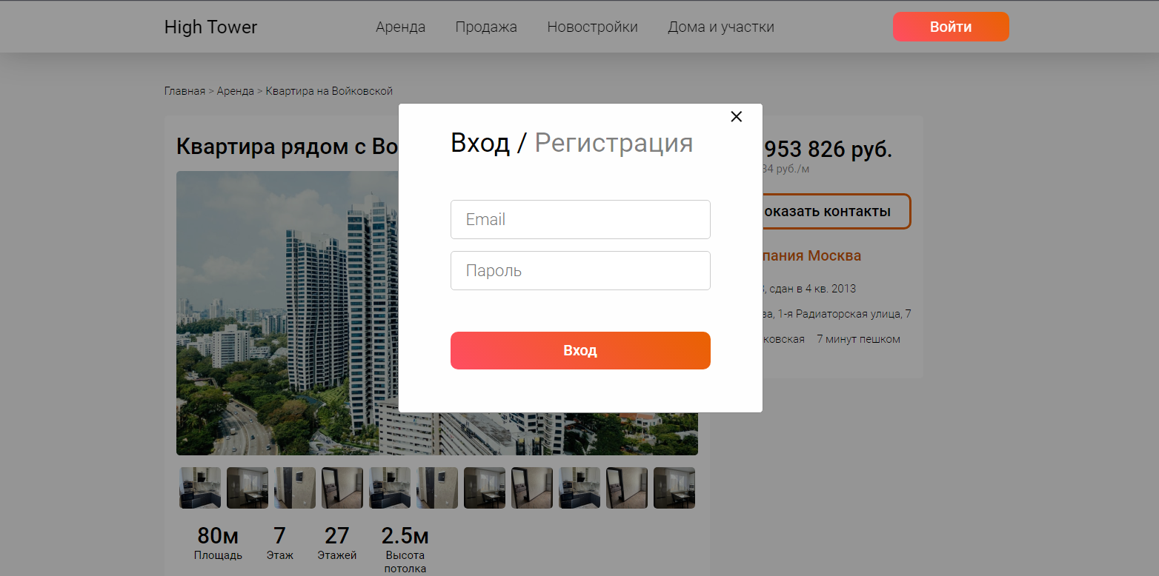

Рисунок 16. Форма входа

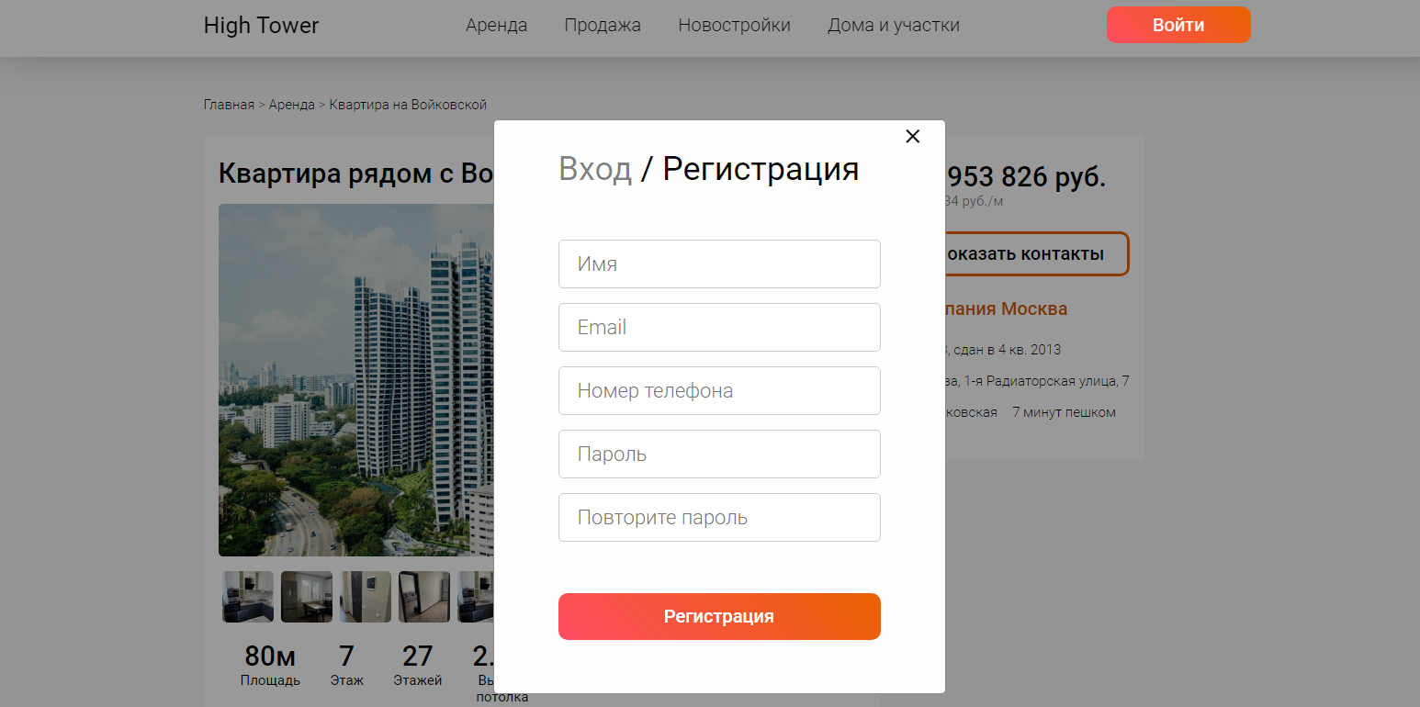

Рисунок 17. Форма регистрации

При нажатии на ссылку разместить объявление пользователь перемещается на страницу с добавление объявления. На рисунке 17 показана страница добавления объявления.

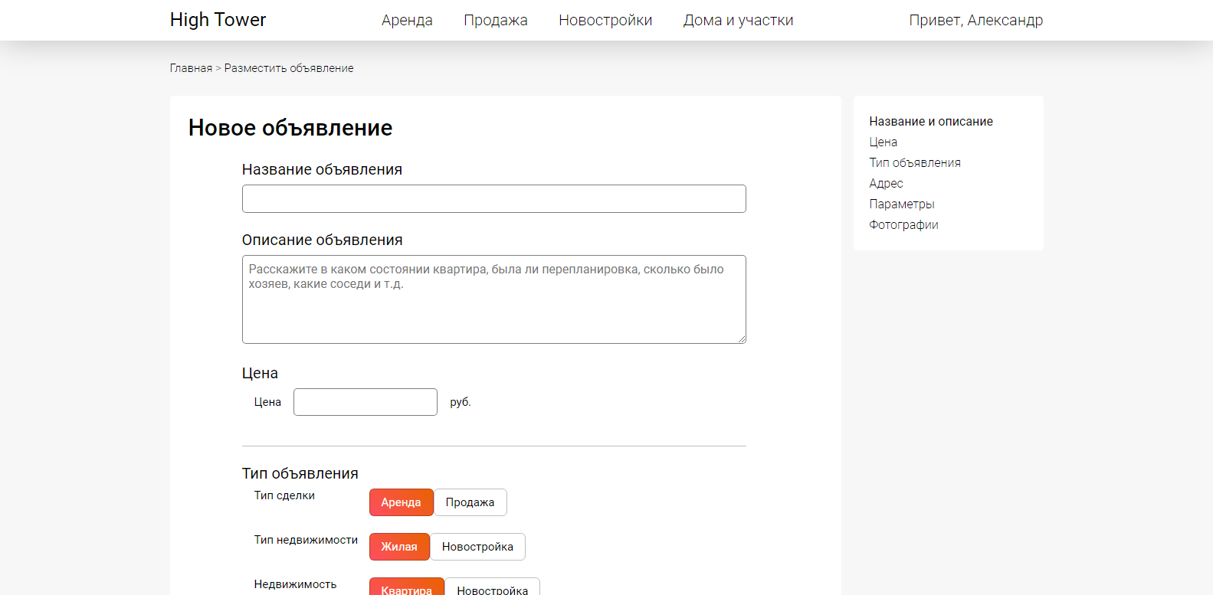

Рисунок 18. Страница добавления объявления

Четвертый этап создания сайта для недвижимости заключается в связи «красивой обложки» с базой данных. С помощью языков программирования PHP, SQL и JavaScript были написаны скрипты для вывода информации из базы данных на страницы сайта и для добавления и редактирования данных с сайта.

На форме регистрации присутствует код на PHP, который добавляет информацию о пользователе в базу данных. На форме входа присутствует код на PHP, который сверяет информацию, который ввел пользователь с информацией, расположенной в базе данных.

## 2.4 Отладка и тестирование программного обеспечения

Перед размещением веб-сайта на официальный хостинг был проведен ряд мероприятий, направленных на поиск и исправление ошибок в верстке, в функционале и улучшению некоторых готовых модулей.

Тестирование сайта позволяет проверить работоспособность всех функций согласно техническому заданию, скорость и стабильность работы, читабельность информации, удобство переходов по сайту, защищенность от веб-атак и многое другое.

Функциональное тестирование направлено на то, чтобы каждая функция веб-сайта работала в соответствии с требованиями спецификации. На данном этапе были протестированы исходящие ссылки; проверена корректность внутренних ссылок; проанализирована вся информация, размещенная на сайте, включая входные и выходные данные, а также проведена полная проверка HTML кода на валидность.

Usability тестирование предназначено для оценки веб-страниц с точки зрения пользователя. Это помогает определить соответствие продукта ожиданиям пользователей, выявляет проблемные места в интерфейсе.

Навигационное тестирование сайта содержит следующие проверки:

- все страницы сайта понятны и просты в использовании;

- кнопки, формы и поля удобны для использования;

- доступ к главному меню осуществляется со всех страниц.

С помощью тестирования контента были выявлены и исправлены грамматические и орфографические ошибки; скорректированы размеры изображений; оптимизирована цветовая палитра и размеры шрифтов, а также проведено структурирование информации на веб-страницах.

В ходе данного тестирования интерфейса была произведена оценка всех элементов дизайна и их поведение при различных разрешениях экрана, включая целевые устройства: смартфоны и планшеты, в связи с этим было установлено соответствие интерфейса разработанного веб-сайта стандартам графических интерфейсов.

Тестирование совместимости выполняется для проверки работы сайта при различных программных и аппаратных конфигурациях:

- конфигурация операционной системы;

- конфигурация браузера.

Кроссплатформенное тестирование сайта позволяет оценивать его работу при различных ОС: Windows, iOS / Mac OS, Linux, Android и т.д.

Кросс-браузерное тестирование сайта помогает проверить правильность работы сайта в разных конфигурациях браузера: Opera, Google Chrome, Mozilla Firefox, Internet Explorer, и т.п.

Тестирование производительности предназначено для определения того, как система работает с точки зрения оперативности и стабильности при определенной нагрузке. Данное тестирование показало, что сайт выдерживает большие нагрузки, веб-страницы загружаются с достаточно высокой скоростью, сбоев в работе не было обнаружено.

При тестировании мобильной версии сайта был проведен ряд следующих проверок:

- совместимость со смартфонами и планшетами;

- навигация по сайту;

- оптимизация времени загрузки сайта;

- оптимизация размеров всех элементов сайта, включая изображения.

## 2.5 Руководство пользователя

Данный программный продукт предназначен для ознакомления потенциальных клиентов с компанией и ее объявлениями о недвижимости. Со стороны клиентской части пользователь обладает следующим функционалом:

- просмотр объявлений;

- добавление новых объявлений;

- получение полной информации об объявлении.

Для получения данных функций пользователю необходимо перейти на сайт агентства.

При входе на сайт открывается главная страница, на которой размещены категории аренда, продажа, раздел о компании и «подвал» сайта. Пользователь может перемещаться по сайту с помощью меню навигации, расположенном в верхней части шапки сайта, кнопкам, расположенным на контентной части сайта, либо с помощью навигационной панели в конце страницы – «подвал».

Посмотреть подробнее об объявлении необходимо нажать на кнопку контакты, после чего пользователь будет перенаправлен на страницу с объявлением, где подробнее может узнать.

Чтобы добавить новое объявление пользователь должен быть зарегистрирован и авторизован. Чтобы это сделать необходимо нажать кнопку войти после чего ввести свои данные. После авторизации пользователь сможет перейти на страницу добавления объявления.

В пустые поля необходимо вписать название, описание, цену, и характеристику квартиры. Далее необходимо нажать кнопку «Разместить объявление». Если данные будут введены не корректно, выведется соответствующая ошибка. При удачном взаимодействии пользователь увидит советующее сообщение.

Для корректной работы выполняемых действий, которые были описаны выше, пользователю нужно иметь следующие аппаратные средства:

- наличие системного блока (десктопная версия);

- наличие монитора (десктопная версия);

- наличие клавиатуры (десктопная версия);

- наличие мыши (десктопная версия);

- наличие смартфона / планшета (мобильная версия).

Также необходимо иметь браузер на устройстве и доступ к интернету.

# ЗАКЛЮЧЕНИЕ

В результате выполненной выпускной квалификационной работы был разработан веб-сайт для компании по недвижимости, предназначенного для просмотра всех объявлений о продаже и аренде недвижимости. Подводя итоги, можно сказать о том, что все поставленные задачи были выполнены. Сайт агентства является актуальным и информативным веб-ресурсом как для клиентов, так и для сотрудников заведения.

При его разработке были изучены различного рода источники, связанные с предметной областью дипломного проекта, а также были использованы современные технологии, использующиеся для создания сайтов.

Был проведен анализ сайтов-аналогов, что помогло сформировать более корректные страницы и навигационную панель. Обращение к данному интернет-ресурсу осуществлялось с целью создания универсального по удобству и информативности веб-сайта.

По завершении разработки программного продукта была достигнута цель, соблюдены все требования и рассмотрены задачи для реализации проекта, а именно:

* изучено понятие веб-сайта и его классификации;
* изучены принципы и технологии создания сайтов;
* определены цели и потребности веб-сайта;
* разработана техническая структуру сайта;
* разработан дизайн сайта;
* спроектирована база данных для хранения информации по сайту;
* разработаны основные методы и алгоритмы для связи сайта с базой данных;
* реализованы функциональные и нефункциональные требования к сайту;
* протестирована и отлажена работоспособность веб-сайта;
* создана программная документация дипломного проекта.

Основными трудностями при разработке данного проекта стали:

* разработка дизайна веб-сайта;

Программа реализована полностью в соответствии с целью и поставленными задачами выпускной квалификационной работы. На этапе тестирования готового сайта не было выявлено каких-либо ошибок, связанных с некорректной или неправильной его работой, поэтому можно говорить о том, что сайт отлично функционирует, совершает только корректные действия и полностью готов к эксплуатации.

Таким образом, подводя итог всему вышеизложенному, можно сделать вывод о том, что цель выпускной квалификационной работы – разработка веб-сайт компании по недвижимости – была достигнута. Программное средство готово к практическому использованию. В дальнейшем функционал программного продукта может быть модернизирован.

# СПИСОК ИСПОЛЬЗОВАННЫХ ИСТОЧНИКОВ

Законодательные и нормативные акты:

1. ГОСТ Р 7.0.12-2011 Библиографическая запись. Сокращение слов и словосочетаний на русском языке. Общие требования и правила. – М.: Стандартинформ, 2012. – 61 с.
2. ГОСТ 7.1-2003 Библиографическая запись. Библиографическое описание. Общие требования и правила составления. – М.: Стандартинформ, 2010. – 92 с.
3. ГОСТ 7.32-2017 Отчет о научно-исследовательской работе. Структура и правила оформления. – М.: Стандартинформ, 2017. – 47 с.
4. ГОСТ 7.82-2001 Библиографическая запись. Библиографическое описание электронных ресурсов. Общие требования и правила составления. – М.: ИПК Издательство стандартов, 2001. – 39 с.
5. ГОСТ Р 7.0.100-2018 Библиографическая запись. Библиографическое описание. Общие требования и правила составления. – М.: Стандартинформ, 2018. – 122 с.
6. ГОСТ Р 7.0.5-2008 Библиографическая ссылка. Общие требования и правила составления. – М.: Стандартинформ, 2008. – 32 с.
7. Единая система программной документации. – М.: Стандартинформ, 2005. – 128 с.

Учебная и научная литература:

1. Дэвид Макфарланд "Большая книга CSS3" (2014)
2. Дженнифер Нидерст Роббинс "HTML5, CSS3 и JavaScript. Исчерпывающее руководство". 4-е издание (2014)
3. Шапошников, И. Интернет-программирование / И. Шапошников. - М.: БХВ-Петербург, 2000. - 368 c.
4. Основы web-дизайна, Методика проектирования, Учебное пособие, Нагаева И. А., Фролов А. Б., Кузнецов И. А., 2021
5. Создаем динамические веб-сайты с помощью РНР, MySQL, JavaScript, CSS и HTML5, Никсон Р., 2016

Интернет-документы:

1. Веб-сайт интернет-сервис для построения схем и диаграмм Draw.io. – [Электронный ресурс]. – URL: https://www.draw.io/ (дата обращения: 17.01.2022)
2. Веб- сайт о программном продукте HTML – [Электронный ресур] – URL: <https://skillbox.ru/media/code/chto_takoe_html/> (режим доступа: 10.10.2021).
3. Веб- сайт о программной продукте GantPRO  - Электронный ресурс]. https://ganttpro.com/ru/ (режим доступа: 10.10.2021).
4. Веб - сайт о программном продукте Microsoft Word. – [Электронный ресурс]. – URL: [http://www.programm-school.ru/](http://www.programm-school.ru/chto_takoe_ms_word.html) (режим доступа: 10.10.2021).
5. Веб- сайт о программной продукте MySQL  [Электронный ресур]. – URL: <https://timeweb.com/ru/community/articles/chto-takoe-mysql-server> (режим доступа: 10.10.2021).

Веб -сайт о программном продукте PawerPoint – [Электронный ресурс]. – URL: [https://softmonstr.ru/](https://softmonstr.ru/obzor-microsoft-powerpoint/) (режим доступа: 11.10.2021).

1. Веб - сайт о программном продукте Photoshop CC– [Электронный ресурс]. – [https://itpro.ua/product/adobephotoshopcc/?tab=description](https://itpro.ua/product/adobe-photoshop-cc/?tab=description) (режим доступа: 10.10.2021).
2. Веб - сайт о программном продукте Visual Studio Code – [Электронный ресурс]. – URL: <https://htmlacademy.ru/blog/boost/tools/vscode> (режим доступа: 10.10.2021).

*Интернет-документы:*

1. Назначение CSS – [электронный ресурс]. – URL: <https://wiki.rookee.ru/css/> (дата обращения: 23.01.2021)
2. Описание Microsoft PowerPoint. - [электронный ресурс]. – URL: <https://startpack.ru/application/microsoft-powerpoint> (дата обращения: 18.01.2021)
3. Описание бесплатной программы GanttProject. - [электронный ресурс]. – URL: [https:// freeanalogs.ru/GanttProject](https://freeanalogs.ru/GanttProject) (дата обращения: 19.02.2021)
4. Основы HTML – [электронный ресурс]. – URL: <https://developer.mozilla.org/ru/docs/Learn/Getting_started_with_the_web/HTML_basics> (дата обращения: 25.01.2021)
5. Основы JavaScript – [электронный ресурс]. – URL: <https://html5book.ru/osnovy-javascript/> (дата обращения: 7.02.2021)
6. Понятие web-сайта и их виды. – [электронный ресурс]. – URL: <https://studwood.ru/1950840/informatika/ponyatie_sayta_vidy> (дата обращения: 13.01.2021)
7. Что такое HTML? Основы языка разметки гипертекста – [электронный ресурс]. – URL: <https://www.hostinger.ru/rukovodstva/shto-takoje-html/> (дата обращения: 15.02.2021)
8. Что такое PHP? - [электронный ресурс]. – URL: <https://www.php.net/manual/ru/intro-whatis.php> (дата обращения: 7.02.2021)
9. Draw.io – отличное бесплатное приложение - [электронный ресурс]. – URL: <https://a2is.ru/catalog/skhemy-i-diagrammy/drawio> (дата обращения: 20.01.2021)
10. JavaScript – [электронный ресурс]. – URL: <https://promo.ingate.ru/seo-wikipedia/java-script/> (дата обращения: 15.02.2021)